г.Таганрог, ул. Петровская, 83

(8634) 329-879
www.sudakov.travel
e-mail: sale@sudakov.travel

Музей «Легенды СССР»

Сказочный парк «ЛОГА» + Светомузыкальный фонтан

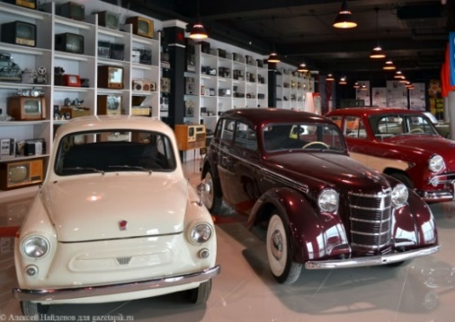
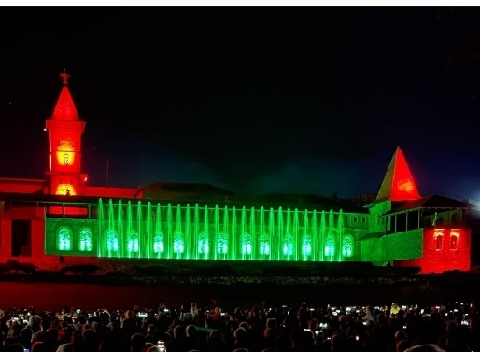
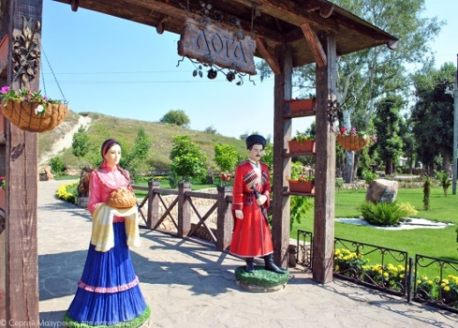
16 октября и 12 декабря
Выезд группы из Таганрога (Автовокзал, пл.Восстания, 11), сбор 11:15, отправление в 11:30
из Ростова-на-Дону отправление в 12:30 (ул. Таганрогская, 98, остановка "ул. Оганова" (остановка напротив памятника героям-артиллеристам).

15.00 Музей «Легенды СССР»

Тематический музей СССР создан в соответствующей обстановке страны, в которой родился почти каждый из ныне живущих в России. Но каждый может вернуться в легендарную эпоху СССР, посетив этот музей. Музей занимает огромную площадь и поражает своей коллекцией! В экспозиции представлены: машины, мотоциклы, велосипеды, предметы утвари, наградные медали и монеты, военное оружие и техника периода ВОВ.

16.00 посещение Парка «Лога»
Пожалуй, это лучший бесплатный парк России. В небольшом донском хуторе совершенно неожиданно появилась своя маленькая Швейцария. Свыше сотни скульптур, кроличья нора, кривые зеркала, сад камней, потрясающие мосты и беседки, водяная мельница, река, озеро, водопады, живые олени, лебеди, павлины, море зелени, цветов…

20:00 Светомузыкальный фонтан. Фонтан яркий, особенный и по истине уникальный. А сказочный экстерьер вокруг объекта создает действительно запоминающуюся картину, которую, мы уверены вы захотите видеть снова и снова.

*(Фонтан работает если нет дождя или сильного ветра).
20.30 отъезд в Ростов/Таганрог. Прибытие Ростов/Таганрог ~ 22.00/23.00
Стоимость тура – 1 100 рублей взрослый
900 рублей детский

В стоимость входит:
- Проезд комфортабельным автобусом
- Сопровождение
Дополнительно оплачивается вход в музей взрослые 400 р., дети – 100 р., до 7 лет бесплатно.
Внимание! Стоимость входных билетов может изменяться, учитывайте это при составлении бюджета на поездку. На некоторых экскурсионных объектах есть скидки на покупку входных билетов для школьников, студентов, пенсионеров, инвалидов. Просьба при себе иметь подтверждающие документы!

